 | 新竹市東區東門國民小學  （Hsinchu City East District Tungmen Primary School）  112學年度第一學期班親會 簽到表 | 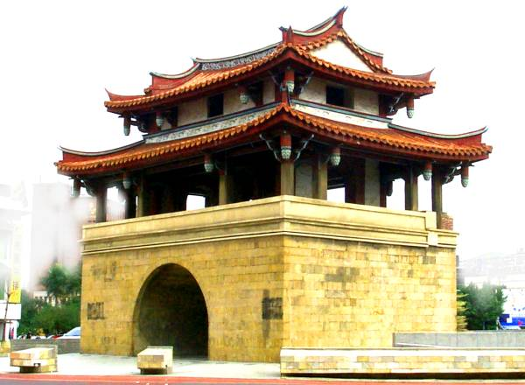
112.8版

班別：( )年( )班 | 日期：( 112 )年( 9 )月( 9 )日

序 | 家 長  請 簽 名 | 學生姓名  (惠請家長填註) | 序 | 家 長  請 簽 名 | 學生姓名  (惠請家長填註)
1 |  |  | 16
2 |  |  | 17
3 |  |  | 18
4 |  |  | 19
5 |  |  | 20
6 |  |  | 21
7 |  |  | 22
8 |  |  | 23
9 |  |  | 24
10 |  |  | 25
11 |  |  | 26
12 |  |  | 27
13 |  |  | 28
14 |  |  | 29
15
註：本簽到表請於班親會後三日內送交至輔導處俾利彙整。(各班均須繳回)

